|  |  |  |
| --- | --- | --- |
| **CONTROLE DE VERSÕES** | | |
| **VERSÃO** | **DATA** | **REVISÃO** |
| 1.0 | 29/07 | ELABORAÇÃO INICIAL |
| 1.1 | 19/08 | INÍCIO DA PROGRAMAÇÃO DO SISTEMA |
| 1.2 | 18/11 | REVISÃO FINAL |
|  | 25/11 | ENTREGA DO PROJETO |

**Objetivos**

O objetivo desse projeto é criar um cardápio digital para a empresa Fabio Castro Doces Finos, visando facilitar a visualização de informações e dados sobre seus serviços, promovendo assim uma melhor organização e visando uma melhor exposição dos produtos.

**Descrição do Projeto**

O projeto em questão se trata de um cardápio digital que promova uma melhor organização e exposição dos produtos da empresa. Para isso, fotos dos produtos, descrições dos produtos e eventos que contém a participação da empresa, permitindo ao usuário ter uma visão geral da empresa de forma mais rápida, prática e eficiente, em prol da demonstração dos produtos para melhoria da empresa.

**Escopo do Trabalho**

**Tabela 1 – Requisitos Funcionais**



**Tabela 2 – Requisitos Não-Funcionais**



**1-Análise e planejamento**

* Análise de funcionalidades atuais no aplicativo;
* Identificação de áreas que necessitam de melhorias;
* Planejamento das funcionalidades

**2-Desenvolvimento**

* Desenvolvimento das novas funcionalidades
* Utilização do código para melhorar a performance
* Melhorias na interface do usuário (UI/UX)

**3-Integração**

* Integrar o projeto com outras plataformas e serviços
* Implementação de API’s necessária para novas funcionalidades

**4-Teste**

* Testes funcionais e não- funcionais
* Testes de usabilidade com grupos de usuários
* Correção de bugs e ajustes finais

**5-Lançamento**

* Preparação do projeto para o mercado
* Planejamento e execução das estratégias de marketing
* Monitoramento pós-lançamentos para garantir a estabilidade e coletar fedback dos usuários

**6-Riscos**

* **Riscos de Segurança–**Implementação de protocolos de segurança robusto
* **Atrasos de cronograma-**Metodologia ágil e monitoramento continuo do projeto
* **Fedback negativo dos usuários-**coleta e analise de feedback continuo dos usuários para ajustes rápidos

**Cronograma**



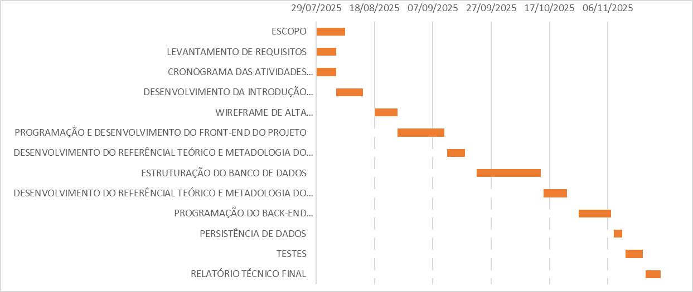**Grafico de Gantt**

**Recursos Necessários**

* **Equipe de desenvolvimento** – Desenvolvimento mobile (IOS e Android), desenvolvedores back-end e engenheiros de DevOps
* **Equipe de design –** Designers UX/UI
* **Recursos tecnológicos –** Servidores, ferramentas de desenvolvimento, marketing
* **Recursos financeiros – Orçamento para desenvolvimento, teste e marketing**
* **Usuários para teste –** grupos de usuários para teste de usabilidade

**Stakeholders (parte interessada, os clientes do projeto)**

* Equipe de desenvolvimento
* Equipe de marketing
* Equipe de finanças
* Equipe de vendas
* Executivos da empresa

**Riscos Internos**



**Riscos Externos**



**Custos do Projeto**

